询价公告

致潜在供应商:
我司受福建省永泰县城关中学委托,对永泰县城关中学综合楼教室储物柜定制采购项目面向社会进行公开询价，具体采购清单详见附件 1，请所有有意向且有能力的合格供应商,携带公司营业执照及密封的报价函至我司办理递交手续。报价递交截止时间为2024年11月22日17:30整。
联系电话: 0591－24816888
联系地址: 永泰县城峰镇塔山路55-1

福建诺鑫招标有限公司永泰分公司
2024年11月17日

附件1
城关中学综合楼教室储物柜定制采购清单
项目 | 材料类别 | 规格 | 数量 | 单位 | 单价 | 金額 | 备注
15间教室储物柜 | 实木多层板 | 每间投影面积  5.415米（宽）*1.18米（高） | 95.85 | 平方
旧柜子改造 | 实木多层板 |  | 15 | 个
三位数密码单联锁 |  | 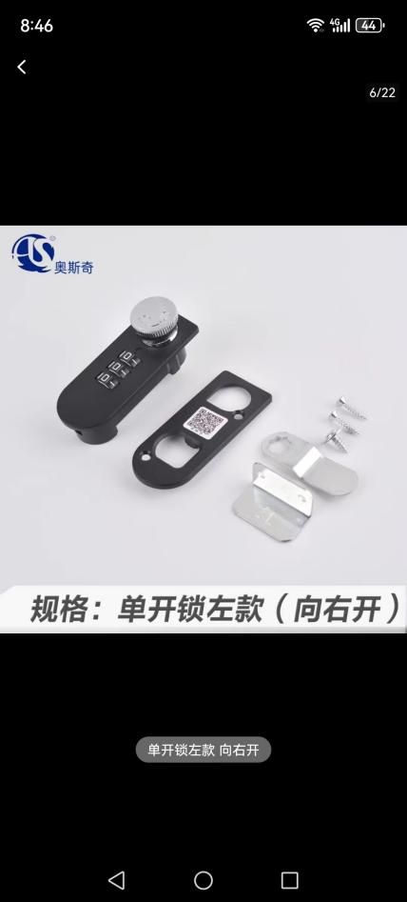 | 900 | 付
 |  | 合计:
备注:1、含运输、安装、含税票(1%增值税普通发票)。
2、板材采用实木多层板(18mm)。
